Activité 1 : la « machine » Soleil.

On sait depuis l’Antiquité que le Soleil est à l’origine de la vie sur Terre mais ce n’est que depuis le début du XXème siècle que l’on peut expliquer son fonctionnement.

Quel est le mécanisme à l’origine de l’énergie émise par le Soleil ?

Document 1 : puissance rayonnée par le Soleil.
Le Soleil est un objet incandescent : il émet de la lumière grâce à sa très forte température.
Cette lumière émise par le Soleil permet un transfert d’énergie jusqu’à la Terre.
À partir de l’énergie reçue sur Terre, il est possible de calculer la puissance du rayonnement solaire : le Soleil rayonne une puissance totale égale à P(Soleil) ​= 3,85×10²⁶ W.

Document 2 : réactions nucléaires au sein du Soleil.
Dans le Soleil, les conditions de pression et de température permettent aux noyaux d’hydrogène d'effectuer des réactions de fusion nucléaire pour former à terme des noyaux d’hélium : il faut 4 noyaux d’hydrogène ¹₁H pour former 1 noyau d’He, noté ⁴₂He.
Ces fusions nucléaires libèrent une très grande quantité d’énergie.

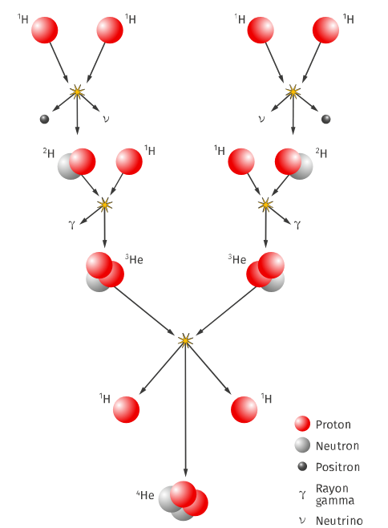

Document 3 : la relation d’Einstein.
C’est sûrement la relation mathématique la plus célèbre du monde de la physique : E = mc² !
A quoi correspond cette célèbre relation ?

La relation d’Einstein établit une équivalence entre l’énergie E (en J) libérée par un corps et la perte de masse m (en kg) que subit ce corps.
« c » est la vitesse de la lumière dans le vide (3.10⁸ m.s⁻¹).
Dit autrement, l’émission d’énergie par un système peut se traduire comme une diminution de la masse de ce système.
Document 4 : production d’énergie dans le Soleil.
En 1920, le physicien William Aston découvre qu’un noyau d’hélium (2 protons et 2 neutrons) est plus léger que quatre noyaux d’hydrogène (1 proton et 0 neutron par noyau d’H).
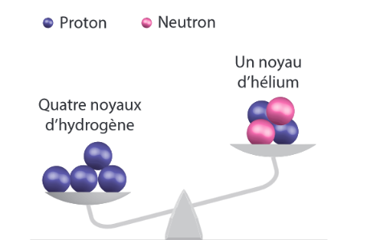
m(proton) = 1,672.10⁻²⁷ kg
m(neutron) = 1,675.10⁻²⁷ kg
La perte de masse qu’entraîne la transformation des noyaux d’H en noyaux d’Hélium est infime à l’échelle microscopique mais elle devient énorme à l’échelle du Soleil !
Le Soleil maigrit ainsi chaque seconde d’environ 4 millions de tonnes !

Questions :

1/ a) Visionner la première vidéo dont le lien est sur pronote.
https://www.cea.fr/multimedia/Pages/videos/culture-scientifique/physique-chimie/fusions-fusion-au-coeur-des-etoiles.aspx

b) A partir du document 1, écrire l’équation simplifiée (on ne fera pas figurer ni les neutrinos, ni les rayons gamma) de la réaction de fusion dans le Soleil ; le positron se note ⁰₁e.
Vous vérifierez les lois de conservation vues dans le chapitre précédent.

2/ a) En quoi le dessin de la balance dans le document 4 est-il surprenant ?
b) Quelle conclusion peut-on en tirer ?
c) Visionner l’animation dont le lien est ci-dessous : https://www.youtube.com/watch?v=tUTc5gHHlQ8

3/ a) Pourquoi un noyau d’hydrogène est équivalent à un proton ?
b) A partir de l’équation établie au 1/, calculer la perte de passe lors de cette réaction nucléaire de fusion (la masse d’un positron est négligeable devant celle d’un proton ou d’un neutron).
Donnée : la masse d’un noyau d’hélium est égale à m(He) = 6,645.10⁻²⁷ kg.

c) En déduire l’énergie libérée par une réaction de fusion. Commenter votre résultat.

4/ a) Justifier le fait que le Soleil rayonne de l’énergie.
b) Sachant que l’énergie rayonnée E (en Joule (J)) pendant la durée t (en seconde (s)) est égale au produit de la puissance rayonnée P (en Watt (W)) par cette durée, démontrer le contenu de la phrase soulignée dans le document 4.

